奈曼旗合作交流中心开展业务学习

为了规范公务接待工作，厉行勤俭节约，反对铺张浪费，加强党风廉政建设。4月26日上午，旗合作交流中心全体干部职工开展集中学习。
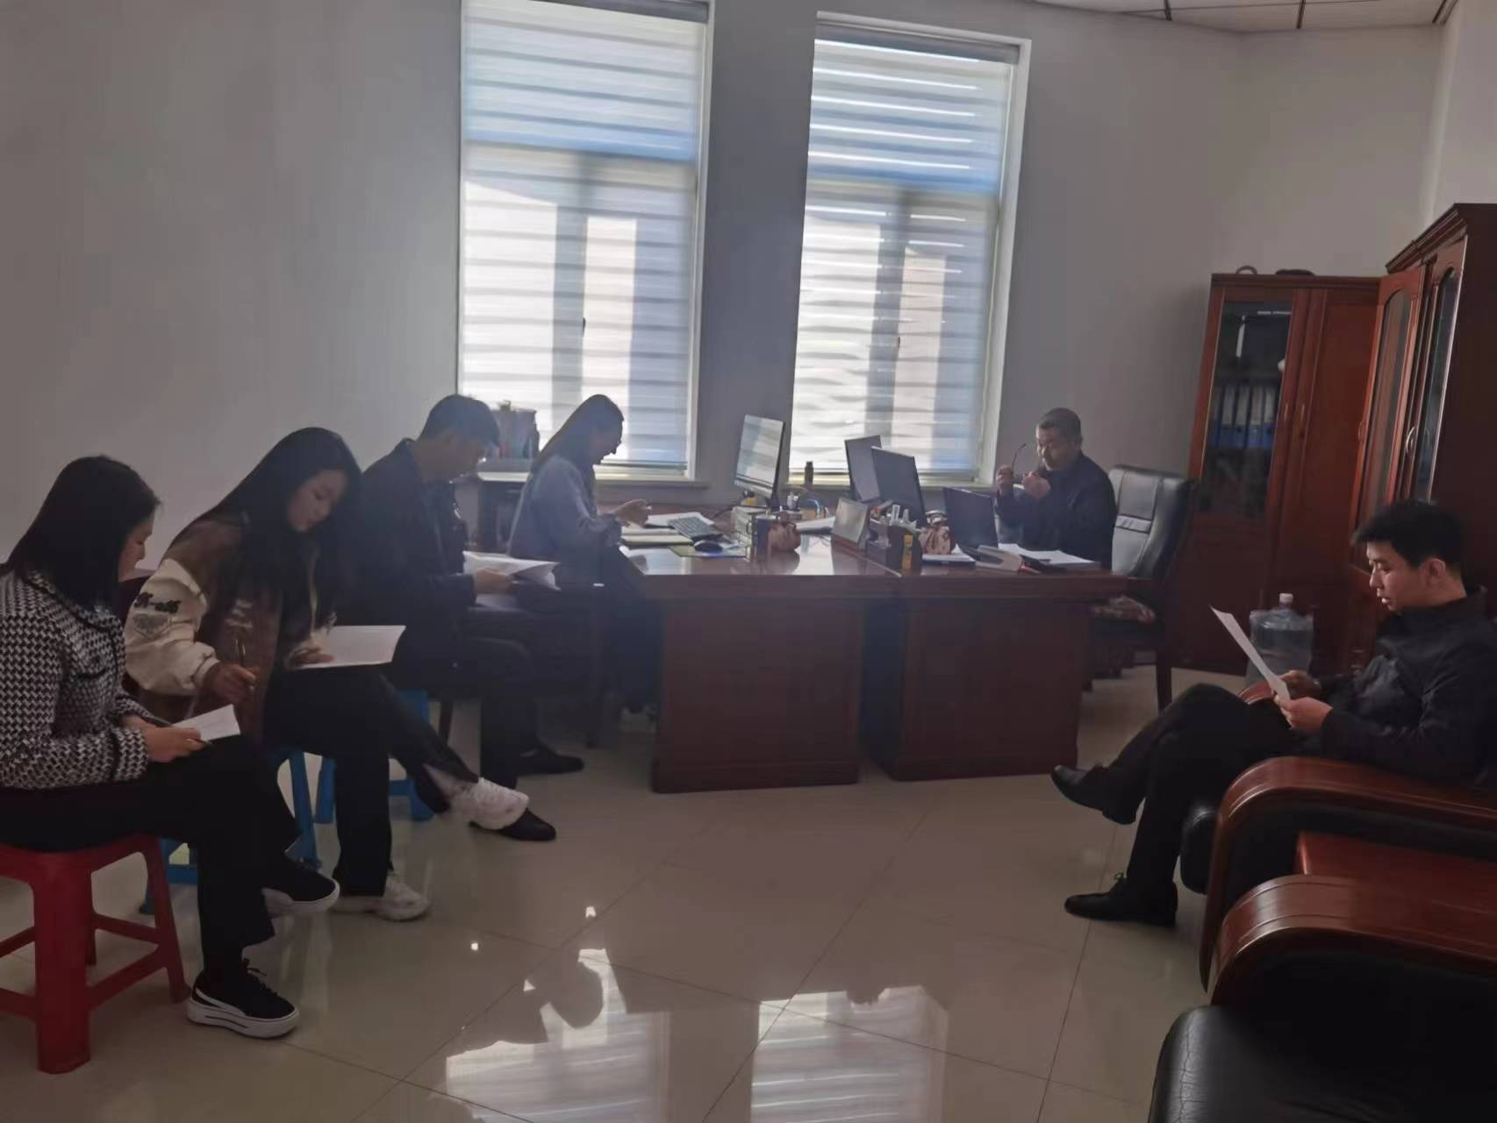
会上，马东旭领学了《奈曼旗公务接待工作管理办法（修订）》和《<奈曼旗公务接待工作管理办法（修订）>的补充规定》。李国术主任强调：一是充分认识《管理办法》的重要性和必要性，严格遵守公务接待各项规定。二是班子成员要率先垂范、以身作则，自觉执行《规定》要求，严禁超标准、超范围接待。三是坚持统筹推进，把执行接待管理规定与贯彻中央“八项规定”相结合，严禁公款送礼、宴请、旅游等。四是坚持和发扬艰苦奋斗勤俭节约的优良传统和作风。五是进一步树牢纪律意识、规矩意识和底线思维，严格执行厉行节约，制止奢靡浪费的行为。

